P44 集 – 网络层—Ping 和 pathping 排除网络错误

1：路由器没有学习功能吗?

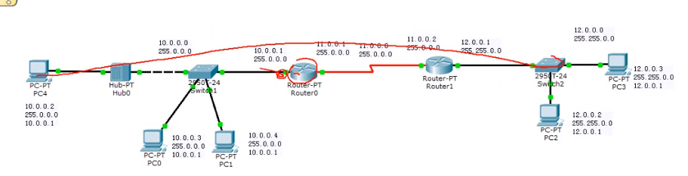

如图：从左边的路由器上删除掉到右边路由器的路由表、那么左边的网就到不了右边的网络了、难道路由器没有学习功能吗？

P47 集 – 网络层——抓包分析数据包首部

讲的内容就是 IP数据报的格式

p48 集 – 网络层 ——数据报总长度和数据包分片

讲到了以太网的 MAC 帧格式

网络层IP数据报 max length = 2^16 -1（WHY），而数据链路层 MTU = 1500、所以要进行分片、请问当 IP 数据报长度为多少时 才不会分片

实验：

主机：ubuntu

vboxnet0 Link encap:以太网 硬件地址 0a:00:27:00:00:00

inet 地址:192.168.10.100 广播:192.168.10.255 掩码:255.255.255.0

inet6 地址: fe80::800:27ff:fe00:0/64 Scope:Link

UP BROADCAST RUNNING MULTICAST MTU:1500 跃点数:1

接收数据包:0 错误:0 丢弃:0 过载:0 帧数:0

发送数据包:1423 错误:0 丢弃:0 过载:0 载波:0

碰撞:0 发送队列长度:1000

接收字节:0 (0.0 B) 发送字节:200976 (200.9 KB)

虚拟机是 windows，装了之后配置了两个网卡：一个NAT、一个HOST-ONLY、HOST-ONLY因为自动配置的ip和主机IP不在同一个网段、所以就ping主机无法ping通虚拟机（问题：那么为什么虚拟机可以通过NATping通主机192.168.10.100呢？）这里修改 虚拟机windows的host-only网卡的IP地址，修改为192.168.10.104 掩码相与后 与 主机的192.168.10.100 在同一个网段、所以主机就可以ping通虚拟机了

抓包工具名称：ethereal -network protocal analyzer

p52集：网络层—网络畅通的条件

讲的内容就是互联网的路由选择协议

**ping不通的两种情况：请求超时 / 目标机器无法到达**

A pingD、途中经过BC

A ———》B————》C————D

1：请求超时：A可以到达D、数据报回传的时候到达不了A

2：目标机器无法到达：A 到打不了D、B/C的路由器不知道怎么到达D、就返回 给A错误了

实例问题：

**左边的以太网通过交换机 连接上 中间的路由器 再连接上 右边的交换机 的网络**

**现在 左下角的计算机A想和最右边的服务器 Service 通信，已知：A可以ping 通router, router 可以ping通 service、可是为什么 A ping不通service？**

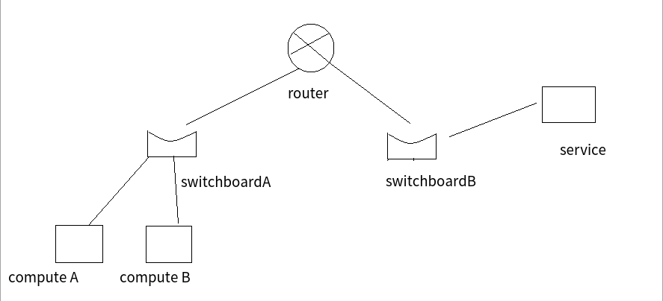

解析：

因为 service服务器上面的网关（router的ip）没有设置、所以当computeA ping service的时候数据报可以到达 服务器、只是服务器收到之后根据computeA 的 ip不知道怎样回传。解决办法：设置服务器的网关即可。

**问题1：那么为什么服务器没有设置网关可以ping通 路由器呢？**

解：Ping路由器输入的命令是ping 网关地址、而不是让服务器自己找网关然后 再ping、对服务器而言，它Ping的就是本网段的一个ip地址，他也不知道 它ping的地址是网关